HR EMPLOYEE ATTRITION ANALYSIS
Case Study: Mengidentifikasi Penyebab dan Risiko Resign Karyawan
Dataset: IBM HR Analytics Employee Attrition & Performance | 1,470 Karyawan
Data Analyst Portfolio Project

Ringkasan Eksekutif
Perusahaan mengalami tingkat resign karyawan (attrition) yang perlu dievaluasi. Analisis ini menjawab tiga pertanyaan: seberapa besar masalahnya, faktor apa yang paling berkorelasi dengan keputusan resign, dan karyawan mana yang paling berisiko resign saat ini — lengkap dengan rekomendasi retensi yang bisa langsung ditindaklanjuti.
1,470  Total Karyawan | 237  Total Resign | 16.1%  Attrition Rate | 126  Karyawan High Risk

1. Business Problem
Studi kasus (skenario bisnis untuk keperluan analisis): sebuah perusahaan teknologi menengah mencatat attrition rate 16.1% tahun ini — sedikit di atas rata-rata industri (10-15%). Manajemen HR ingin memahami:
- Seberapa besar masalah attrition ini, dan di bagian mana paling parah?
- Faktor apa saja yang paling berkorelasi dengan keputusan karyawan resign?
- Bisakah kita identifikasi karyawan yang berisiko tinggi resign sebelum mereka benar-benar keluar?
- Rekomendasi retensi apa yang bisa langsung ditindaklanjuti?

2. Pendekatan Analisis
Analisis dilakukan melalui 4 tahap:
- Data Cleaning — memeriksa missing values, duplikat, dan kolom yang tidak informatif.
- Exploratory Data Analysis (EDA) — memetakan attrition rate berdasarkan berbagai dimensi (departemen, job role, overtime, income, tenure).
- Risk Segmentation — membangun skor risiko sederhana dan mudah dijelaskan untuk mengelompokkan karyawan ke Low/Medium/High Risk.
- Insight & Rekomendasi — menerjemahkan temuan menjadi aksi konkret untuk tim HR.
Tools: Python (pandas, matplotlib) untuk analisis mendalam dan reproducible; Excel untuk dashboard ringkas yang mudah dibagikan ke stakeholder non-teknis.

Catatan Data Cleaning
- Tidak ditemukan missing values maupun baris duplikat di 1,470 baris data.
- 3 kolom dibuang karena konstan/tidak informatif: EmployeeCount (selalu 1), Over18 (selalu 'Y'), StandardHours (selalu 80).
- Ditambahkan kolom turunan: IncomeBand, TenureBand, dan RiskScore/RiskSegment untuk mempermudah interpretasi bisnis.

3. Temuan Utama

3.1 Gambaran Umum
Dari 1,470 karyawan, 237 orang (16.1%) resign. Untuk memahami di mana masalah ini paling terkonsentrasi, attrition dipecah per departemen dan job role.
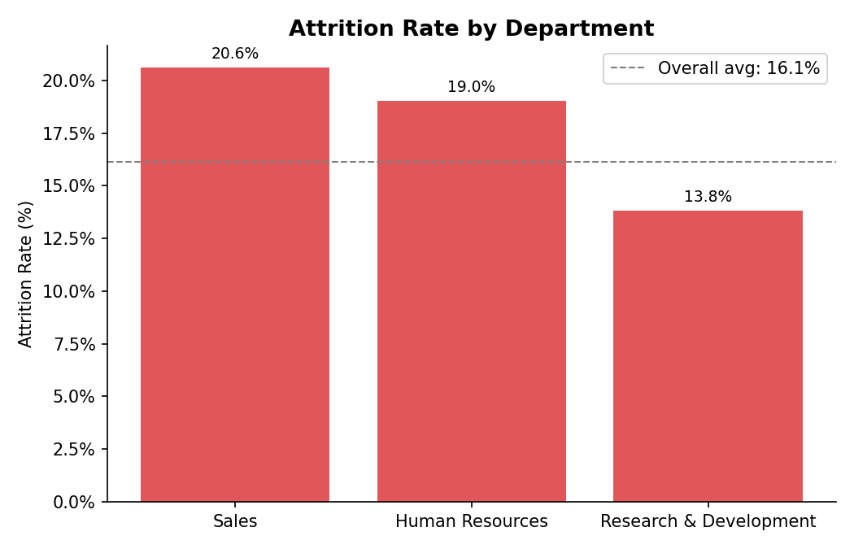
Gambar 1. Attrition rate tertinggi di Sales (20.6%) dan HR (19.0%), sementara R&D relatif stabil (13.8%).
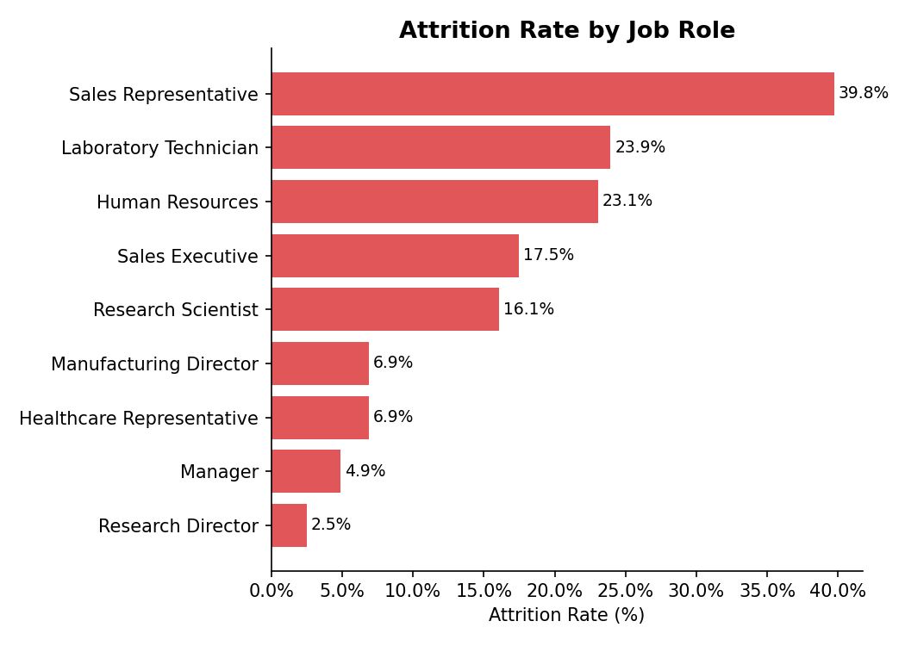
Gambar 2. Setelah dipecah per job role, ternyata Sales Representative (39.8%) adalah role paling berisiko di seluruh perusahaan — jauh di atas rata-rata departemen Sales itu sendiri.

3.2 Faktor Overtime
Overtime adalah salah satu faktor tunggal terkuat dalam dataset ini.
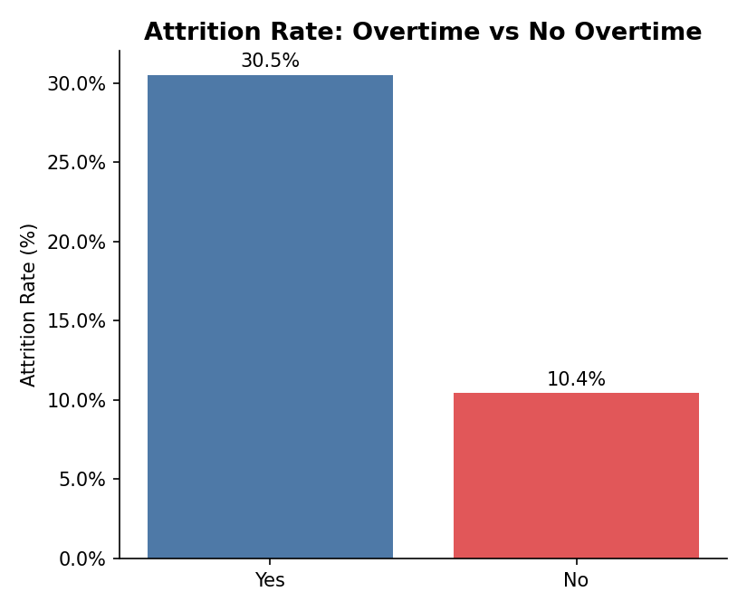
Gambar 3. Karyawan yang lembur memiliki attrition rate 30.5%, hampir 3x lipat dibanding yang tidak lembur (10.4%).

3.3 Faktor Income & Tenure
Dua faktor lain yang konsisten muncul: kompensasi dan masa kerja.
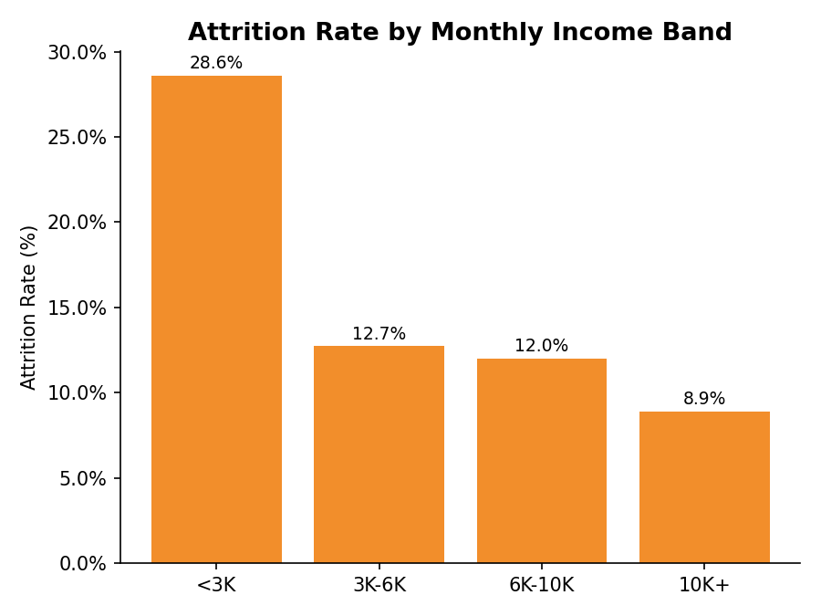
Gambar 4. Karyawan dengan gaji di bawah 3K memiliki attrition rate 28.6% — jauh di atas kelompok gaji lainnya.
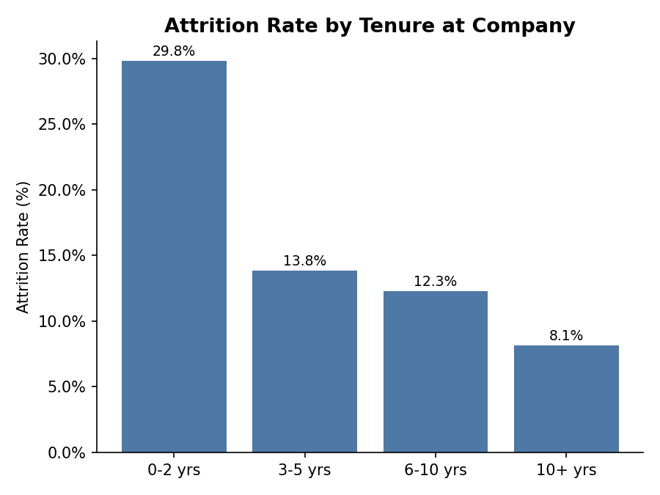
Gambar 5. Attrition rate tertinggi terjadi di 2 tahun pertama masa kerja (29.8%), lalu menurun tajam seiring bertambahnya tenure.

3.4 Risk Segmentation: Dari "Kenapa" ke "Siapa"
Ketujuh faktor risiko (overtime, kepuasan kerja rendah, work-life balance buruk, tenure pendek, gaji rendah, jarak rumah jauh, lama tidak promosi) digabungkan menjadi satu skor risiko per karyawan (0-7), lalu dikelompokkan menjadi 3 segmen.
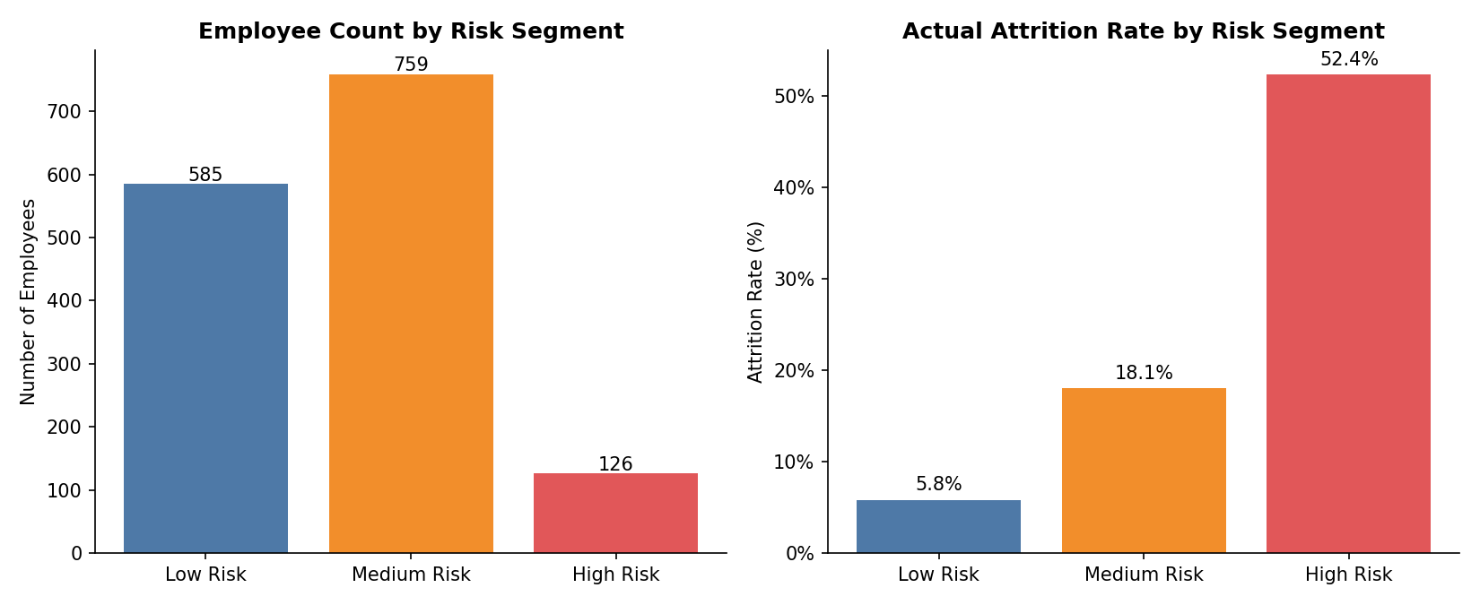
Gambar 6. Karyawan High Risk (126 orang, 8.6% dari total) memiliki attrition rate 52.4% — 9x lebih tinggi dari segmen Low Risk (5.8%).
Validasi ini menunjukkan bahwa dengan model rule-based yang sederhana dan mudah dijelaskan ke non-teknis (bukan black-box), HR sudah bisa memprioritaskan 126 karyawan sebagai target intervensi pertama.

4. Rekomendasi Bisnis
# | Rekomendasi | Target Karyawan
1 | Audit beban kerja & kebijakan lembur, terutama di Sales dan Lab | Karyawan dengan OverTime = Yes
2 | Perkuat program onboarding & mentoring pada 24 bulan pertama masa kerja | Karyawan tenure 0–2 tahun
3 | Evaluasi struktur gaji untuk role dengan income di bawah 3K | Sales Representative, Lab Technician
4 | Buat program retensi khusus (1-on-1 check-in, jalur karier jelas) | 126 karyawan segmen High Risk
5 | Review siklus promosi bagi karyawan yang >5 tahun belum naik jabatan | Karyawan risk_no_promotion = 1

5. Batasan Analisis
- Dataset bersifat snapshot (satu titik waktu), sehingga tidak menangkap tren attrition dari waktu ke waktu.
- Risk score bersifat rule-based agar mudah dijelaskan ke tim HR non-teknis; untuk versi lanjutan, skor ini bisa dikembangkan menjadi model prediktif (misal Logistic Regression atau Random Forest) untuk mendapatkan probabilitas yang lebih presisi.
- Analisis ini bersifat korelasional, bukan kausal — diperlukan uji lanjutan (misal survey exit interview) untuk memastikan hubungan sebab-akibat.

6. Deliverables Project Ini
- HR_Attrition_Analysis.ipynb — notebook Python lengkap (cleaning, EDA, risk segmentation) dengan narasi & visualisasi, untuk GitHub.
- HR_Attrition_Dashboard.xlsx — dashboard interaktif berbasis formula Excel (COUNTIFS/SUMIFS), untuk stakeholder non-teknis.
- cleaned_hr_attrition.csv — dataset hasil cleaning, siap dipakai ulang.
- Case Study Report (dokumen ini) — ringkasan naratif dari problem hingga rekomendasi.

